
6. Блокируй агрессоров. В программах обмена мгновенными сообщениями есть возможность блокировки сообщений с определенных адресов. Пауза в общении часто отбивает у агрессора желание продолжать травлю.
7. Не стоит игнорировать агрессивные сообщения, если письма неизвестного вам отправителя систематически содержат угрозы или порнографические сюжеты. В этом случае следует скопировать эти сообщения и обратиться к правоохранителям. Если оскорбительная информация размещена на сайте, следует сделать запрос к администратору для ее удаления.
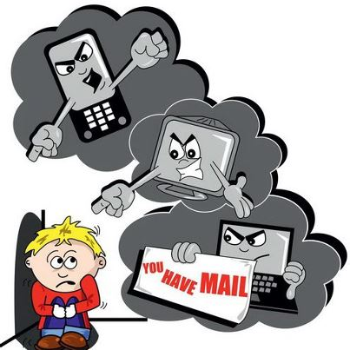
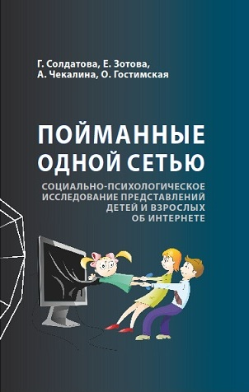
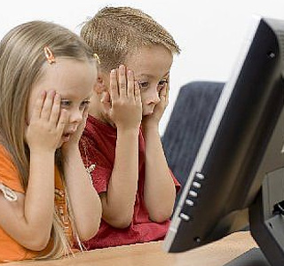
Полностью искоренить кибербуллинг, так же, как другие проявления жестокости в виртуальном пространстве и реальной жизни, невозможно. Но это не значит, что взрослые могут игнорировать это явление, отстраняться от защиты своих детей и регулирования подростковых конфликтов. Взрослым следует держать в курсе проблемы школьных педагогов – это позволит им внимательнее отслеживать конфликты в реальной жизни, сочетание которых с кибербуллинг является особенно опасным. В некоторых случаях стоит поговорить с психологом.

2021

ГКУ «Социально-реабилитационный центр для несовершеннолетних Нижнесергинского района»

Что делать взрослым для профилактики кибербуллинга, его прекращения или преодоления его последствий?
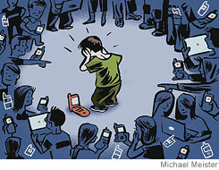
Прежде всего, следует быть внимательными к своему ребенку и его виртуальным практикам. Родители и дети имеют разные маршруты и предпочтения и в медиа, и в интернете, однако, в отличие от правил дорожного движения, взрослые редко рассказывают детям, что стоит и чего не стоит делать в виртуальном мире. Доступ к виртуальному миру требует регулирования, введения четких правил пользования и разъяснения, в каких случаях и какое поведение считается нормальным и будет безопасным. Важным элементом родительского контроля является расположение компьютера в зоне общего пользования (гостиная, кухня), где, занимаясь параллельно собственными делами, взрослые могут ненавязчиво наблюдать время от времени за реакциями ребенка, когда он находится в интернете, а также будет легче контролировать время работы с компьютером. Следует внимательно выслушивать впечатления ребенка от общения с новой реальностью, знакомиться с сайтами и технологиями, которые она использует. Будьте бдительны, если ребенок после пользования интернетом или просмотра sms-сообщений расстроен, удаляется от общения со сверстниками, если ухудшается его успеваемость в школе. Отслеживайте онлайн-репутацию ребенка – ищите его имя в поисковых серверах.
Если ваш ребенок стал жертвой кибербуллинга, необходимо сохранить свидетельства этого события. Сделать копии полученных сообщений. Сохраняйте спокойствие – вы можете еще больше напугать ребенка своей бурной реакцией на то, что он вам показал. Главной задачей является эмоциональная поддержка. Не следует преуменьшать значение агрессии против вашего ребенка, но и пугать также не следует: нужно дать ребенку уверенность в том, что проблему можно преодолеть. Никогда не наказывайте и не ограничивайте действия ребенка в ответ на его признание. Проговорите с ребенком ситуацию и внимательно его выслушайте. Повторите простейшие правила безопасности при пользовании интернетом, дайте советы по дальнейшему предотвращению кибербуллинга. Одноразовой беседы будет недостаточно – медийный иммунитет, как и биологический, не формируется раз и навсегда, а требует периодического обновления.
Вот несколько советов, которые стоит дать ребенку для преодоления этой проблемы:
1. Не спеши выбрасывать свой негатив в киберпространство. Пусть ребенок советуется со взрослыми, прежде чем отвечать на агрессивные сообщения. Старшим детям предложите правила: прежде чем писать и отправлять сообщения, следует успокоиться, утолить злость, обиду, гнев.
2. Создавай собственную онлайн-репутацию, не покупайся на иллюзию анонимности. Хотя киберпространство и предоставляет дополнительные возможности почувствовать свободу и раскованность благодаря анонимности, ребенок должен знать, что существуют способы узнать, кто стоит за определенным никнеймом. И если некорректные действия в виртуальном пространстве приводят к реального вреду, все тайное становится явным. Интернет фиксирует историю, которая состоит из публичных действий участников и определяет онлайн-репутацию каждого – накопленный образ личности в глазах других участников. Запятнать эту репутацию легко, исправить – трудно.
3. Храни подтверждения фактов нападений. Если ребенка очень расстроило сообщение, картинка, видео и т.д., следует немедленно обратиться к родителям за советом, а старшим детям – сохранить или распечатать страницу самостоятельно, чтобы посоветоваться со взрослыми в удобное время.
4. Игнорируй единичный негатив. Одноразовые оскорбительные сообщения лучше игнорировать – часто кибербуллинг вследствие такого поведения останавливается на начальной стадии. Опытные участники интернет-дискуссий придерживаются правила: «Лучший способ борьбы с неадекватами – игнор».
5. Если ты стал очевидцем кибербуллинга, правильным поведением будет: а) выступить против агрессора, дать ему понять, что его действия оцениваются негативно, б) поддержать жертву – лично или в публичном виртуальном пространстве предоставить ей эмоциональную поддержку, в) сообщить взрослым о факте некорректного поведения в киберпространстве.

